PRÁCTICA
-------------------------------------
Para más información puedes consultar el manual de devtools de chrome:
- https://developer.chrome.com/docs/devtools/

-------------------------------------

1 .- Realiza la estructura básica de una página web
<html>
<head>
<!-- Meta-Informacion de la pagina-->
<meta charset="utf-8">
</head>
<body>
<script type="text/javascript">
console.log("Esto es una prueba....")
</script>
</body>
</html>

2 .- Describe la funcionalidad de cada una de las pestañas de la
Elements : muestra el HTML renderizado de la página. Si se crea o edita algún elemento de HTML mediante JavaScript los cambios se reflejarán en el HTML entregado, mientras que el código fuente de la página se mostrará sin ningún cambio.

Console : consola web que nos permite introducir el código js y nos permitirá visualizar al momento si el código tiene algún error, nos mostrará los motivos del por qué sucede el error.

Sources :permite examinar los recursos que tiene la página.

Network : Analiza los protocolos del proxy que permite supervisar el tráfico de http de la página.

3 .- Indica los caminos para activar la “consola web” del navegador
- Atajo de teclado: Ctrl + i
- Opción de menú: ir al menú del navegador y seleccionar More Tools.Dar click en Web Developer Tools
- Con el ratón: ir a una página y dar click derecho y seleccionar Inspect.

4 .- Cambiar tema de apariencia a un color oscuro:
Ir a Inspector y seleccionar la etiqueta a la que le queremos aplicar estilos.
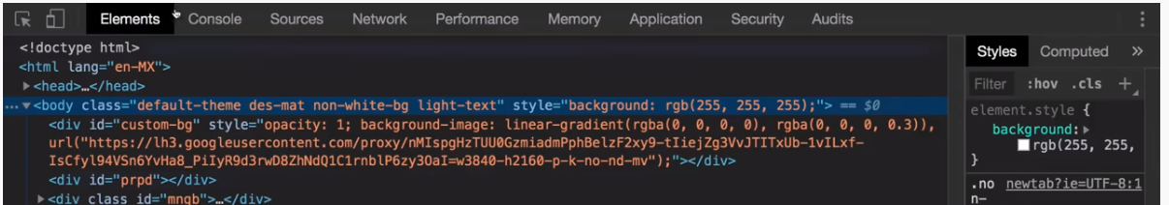

5 .- Utilizando la consola del navegador, realizar un “hola mundo” utilizando la función console.
- console.log
- console.warn
- console.error
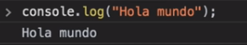

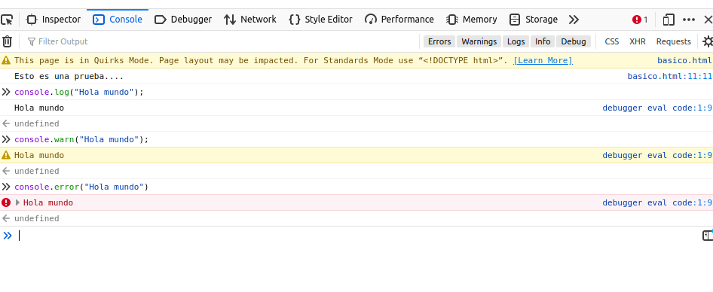
6 .- Añadir parámetros gráficos a la función console, usada en el punto anterior,
- Para aumentar el tamaño.
- Para cambiar el color

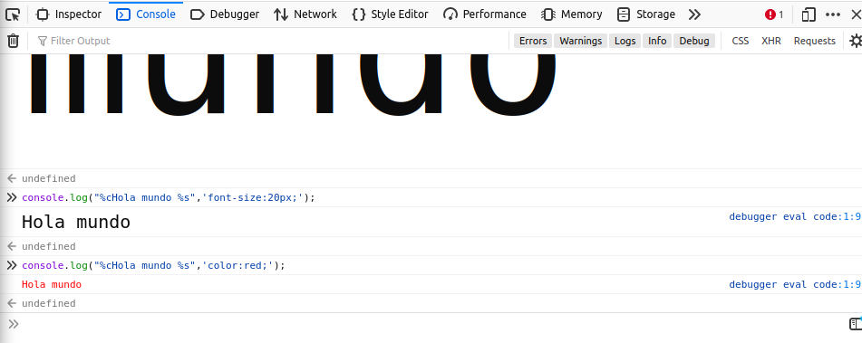

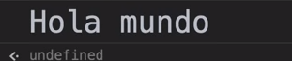

7 .- Insertar un array con el siguiente contenido, mostrar a continuación su estructura:
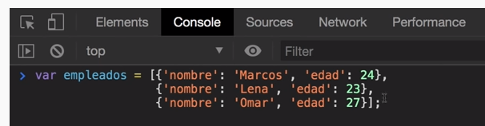
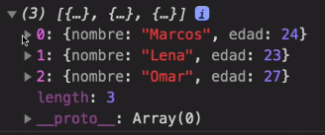

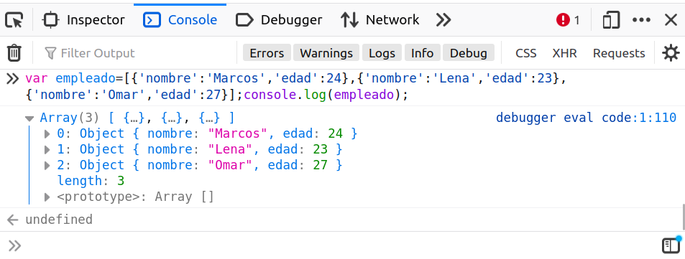

8 .- Mostrar el array anterior en formato tabla:
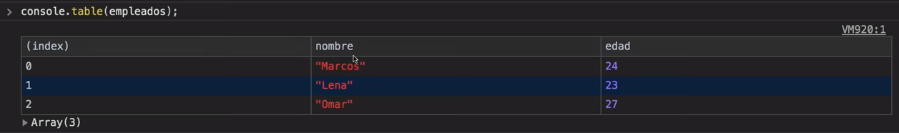

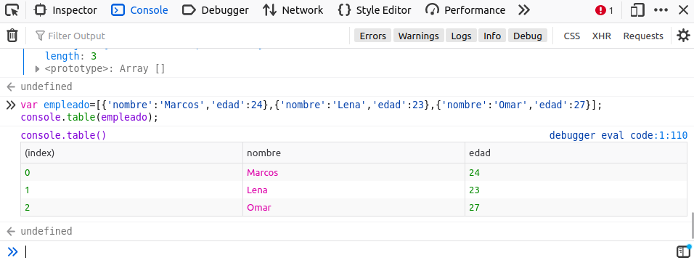
9 .- Cuál es el significado/uso de $0,$1...:
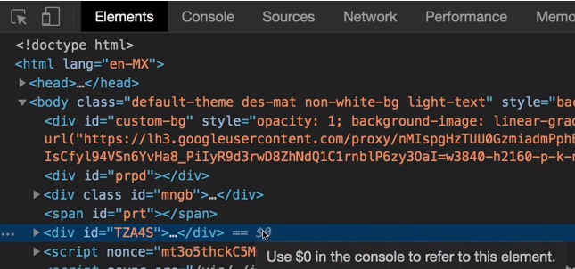

Es el último índice de nodo seleccionado.Chrome asigna un índice a cada nodo que seleccione. Así que $0 siempre apuntará al último nodo que seleccionó antes de eso.
10 .- Escribe el siguiente código en tu navegador, comenta y analiza sus características:

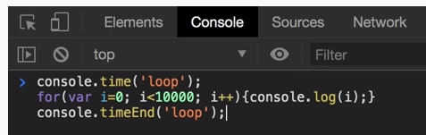

Inicia un temporizador que puede usar para realizar un seguimiento de la duración de una operación.Le da a cada temporizador un nombre único y puede tener hasta 10.000 temporizadores ejecutándose en una página determinada.Cuando llame a console.timeEnd() con
el mismo nombre,el navegador generará el tiempo,en milisegundo,transcurrido desde que se inició el temporizador.
Loop: es el nombre para el temporizador.Para detener el temporizador y obtener el tiempo de salida a la consola.

11 .- Escribe el siguiente código en tu navegador, comenta y analiza sus características:
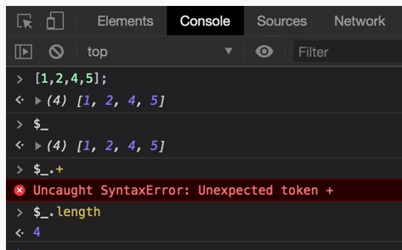

Se crea un array con cuatro elementos.Luego se realiza $_.length que calcula la longitud del array.
12 .- ¿Qué IDE prefieres? Indica las principales características:

Prefiero Visual Studio Code porque su editor de código es compatible con IntelliSense y su depurador funciona tanto a nivel fuente como a nivel máquina.Cuenta con un generador de perfiles de código y permite crear aplicaciones GUI,diseños web o incluso ofrece la posibilidad de utilizar su diseñador de esquemas de base de datos.

13 .- Ejercicio de integración de código. Realizar un programa que muestre un “hola mundo”, utilizando los 3 mecanismos de integración de código.

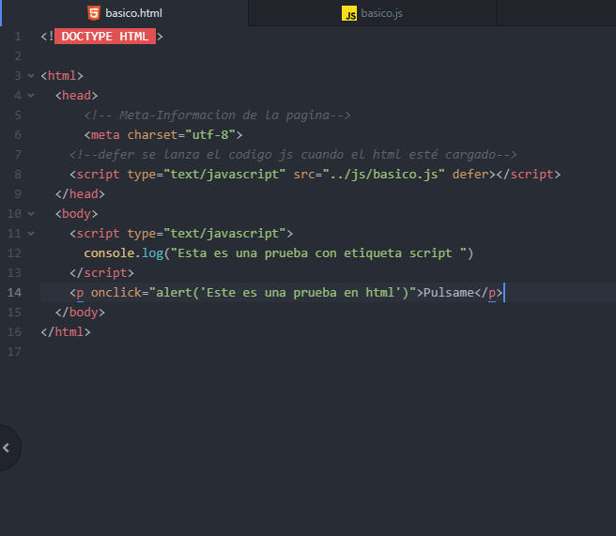

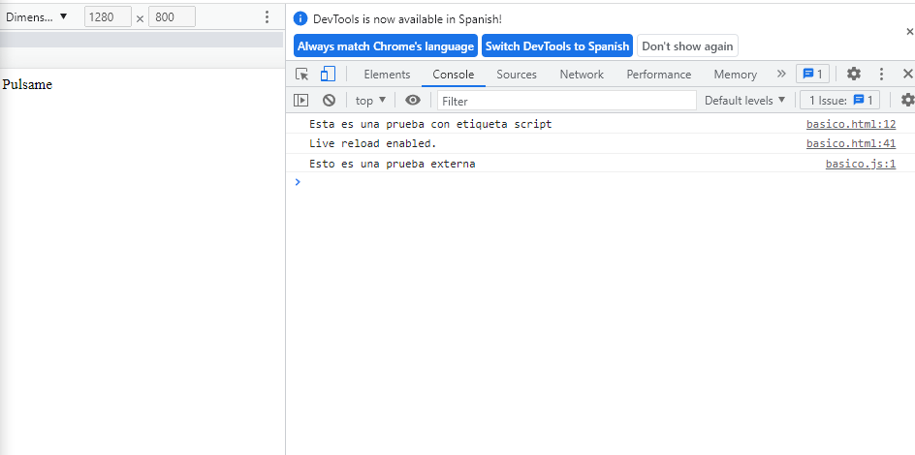

14 .- Utilizar el validador de W3C y analizar alguna página conocida que utilices con frecuencia.
- Analiza los resultados ofrecidos después del proceso de validación.

https://validator.w3.org/

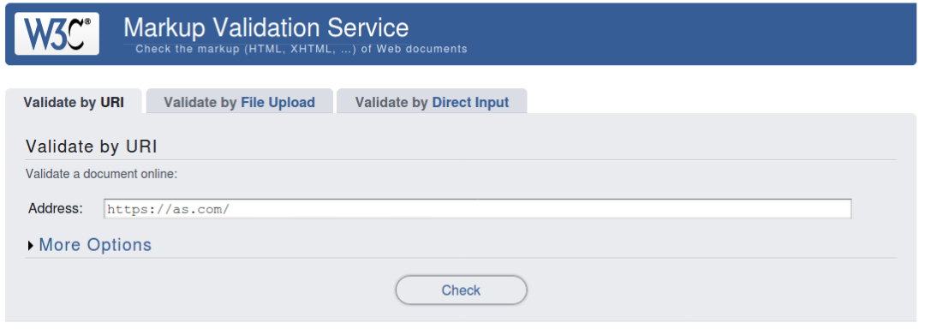

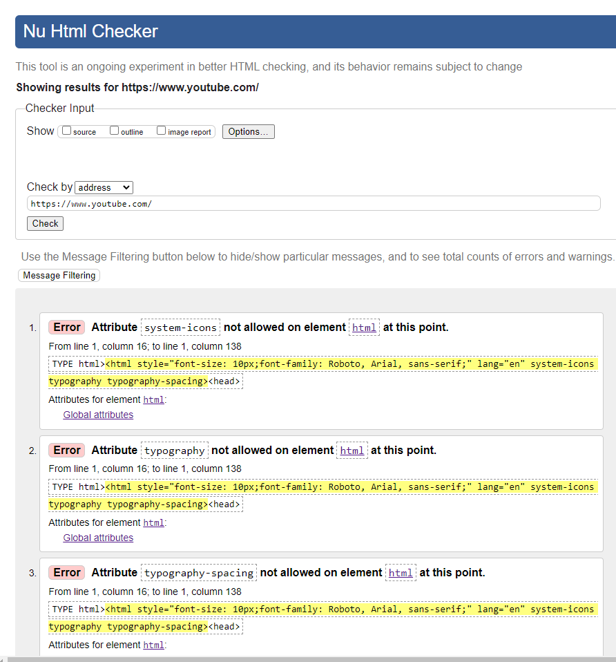

La página analizada es youtube.com.Es la foto de arriba se puede ver que los atributos system-icons,typography y tipography-spacing no se encuentran definidos en html.

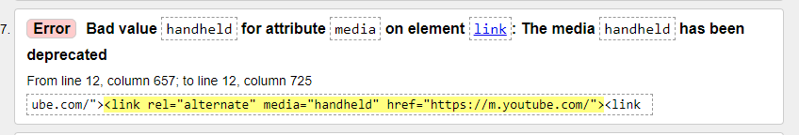

En este caso,el error nos informa que el atributo handheld ha quedado obsoleto.

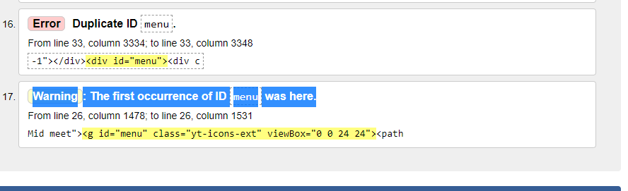

Aquí podemos observar que el error informa de que el id “menú” ha sido duplicado y que la primera ocurrencia de dicho id se da en la línea 26.

